6-ОР-24
02.05.2026

электронная почта преподавателя: super.l-e2014@ya.ru

Тема: Уход за системой густой и жидкой смазки, подготовка к работе. Техническое обслуживание пневматической системы.

Задание: 1. Изучить теоретический материал

2. Ответить на вопросы в тетради:

1. Какие устройства используются для смазки экскаваторов?

2. В чём заключается техническое обслуживание систем смазки?

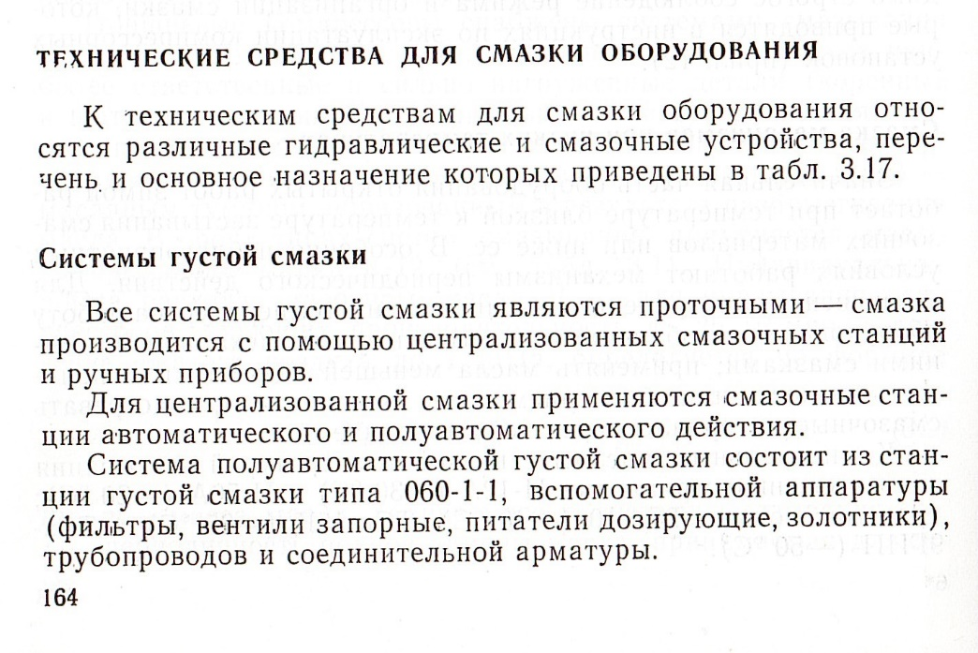
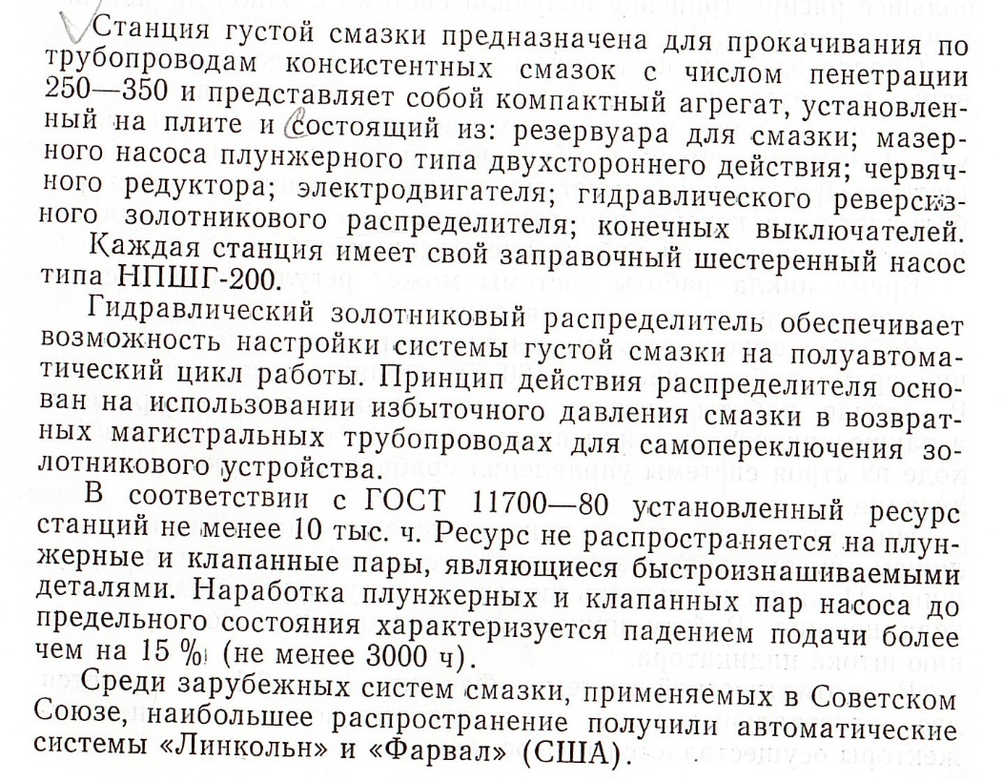
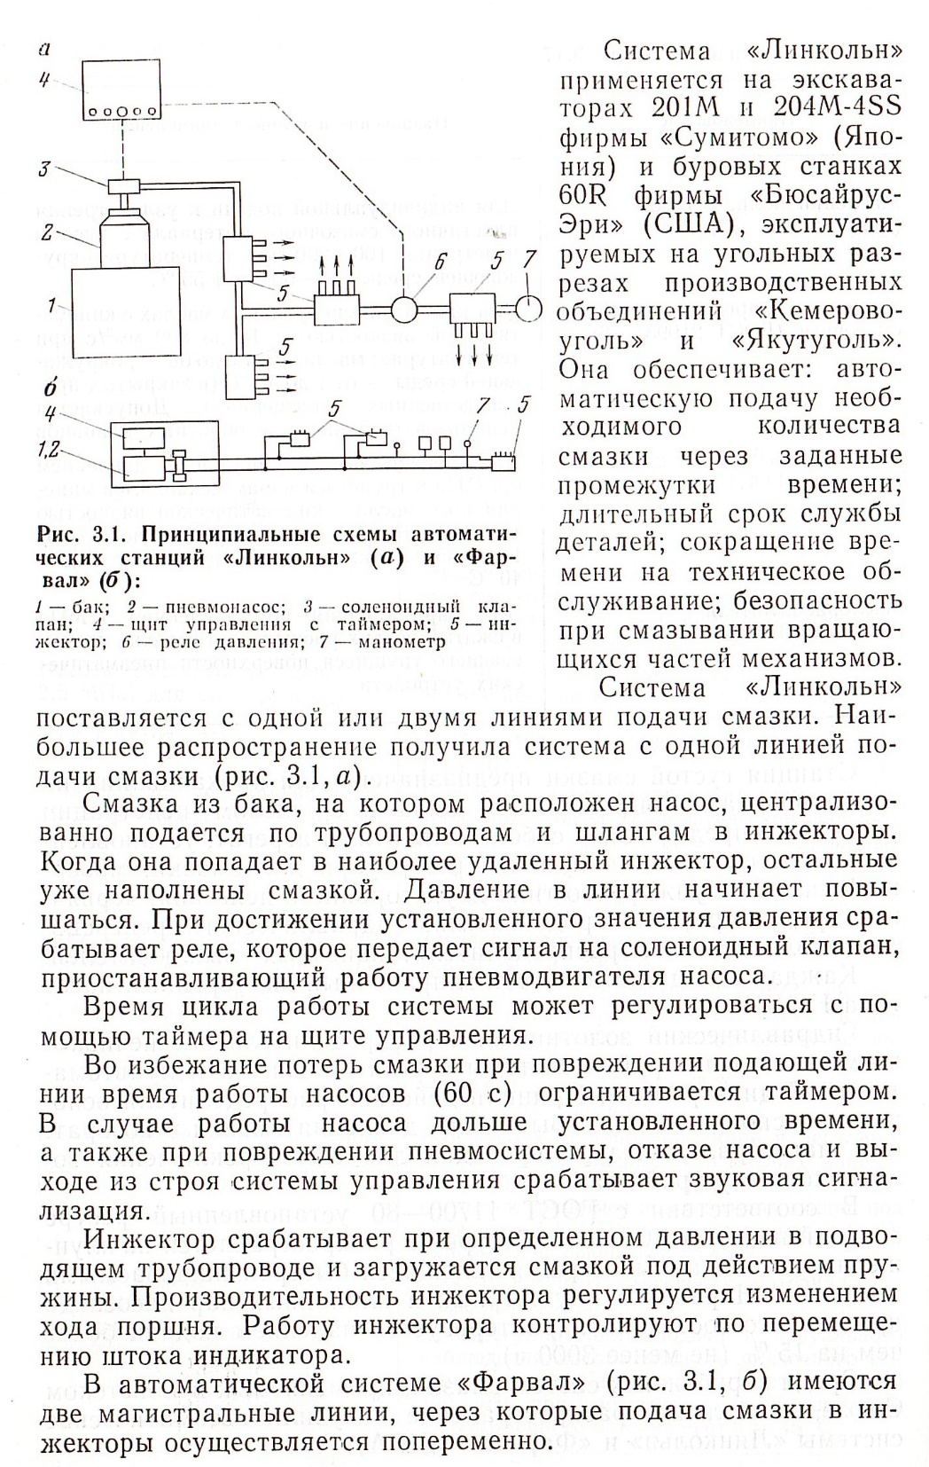
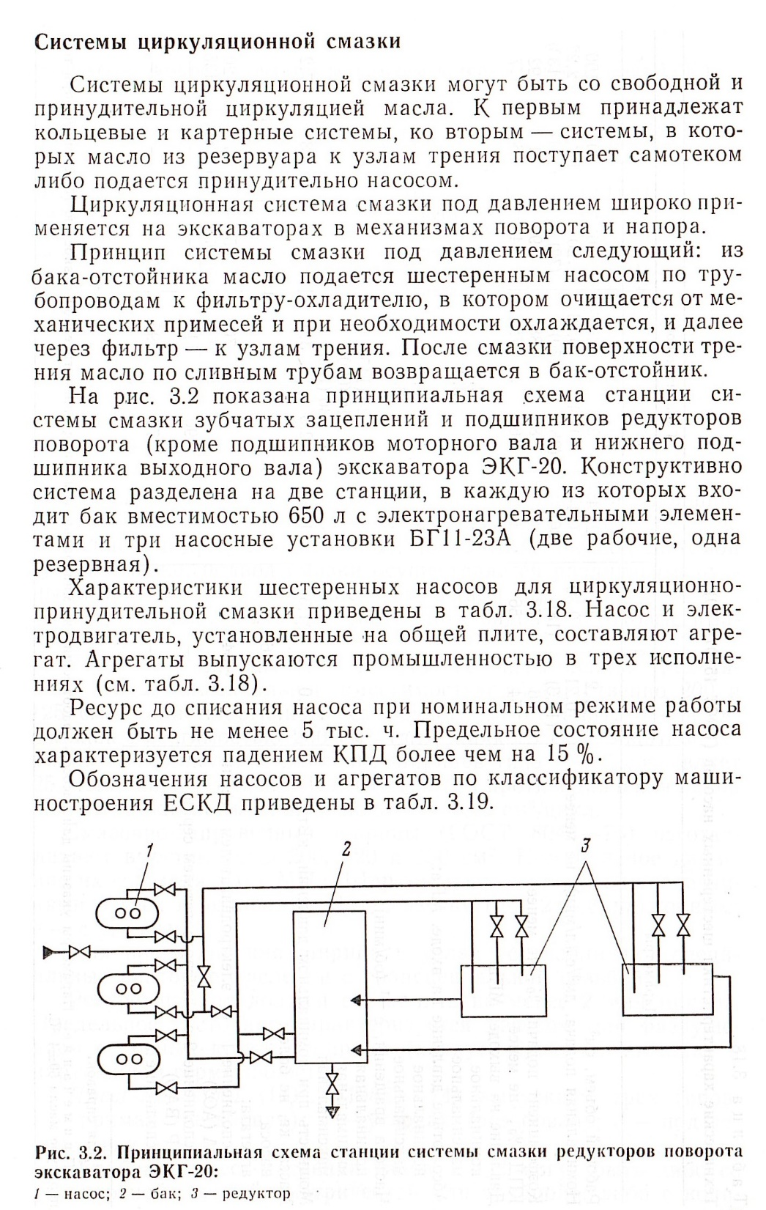

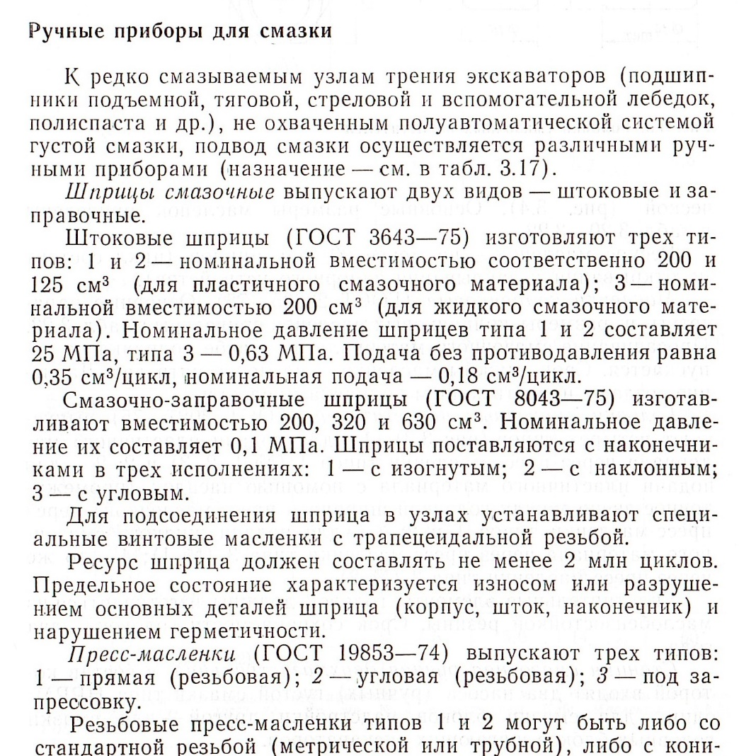
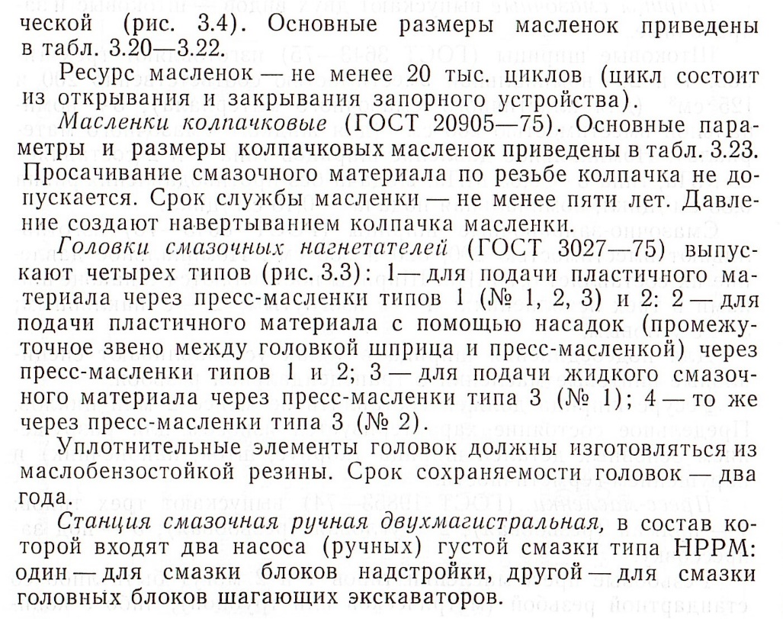
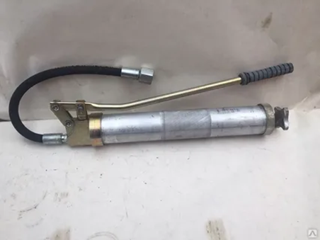Шприц ШРГ-630
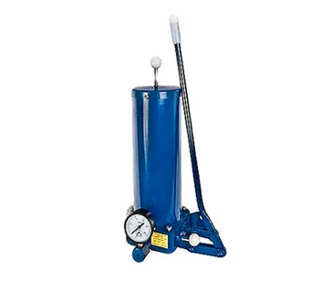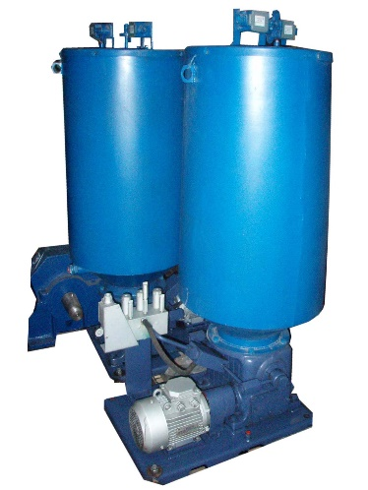
Станции смазки ручные
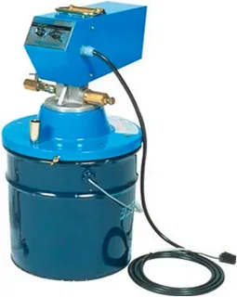Насос для смазки с электроприводом Yаmada KPL-24

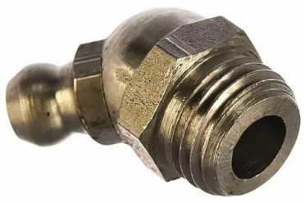Пресс-масленка для смазки
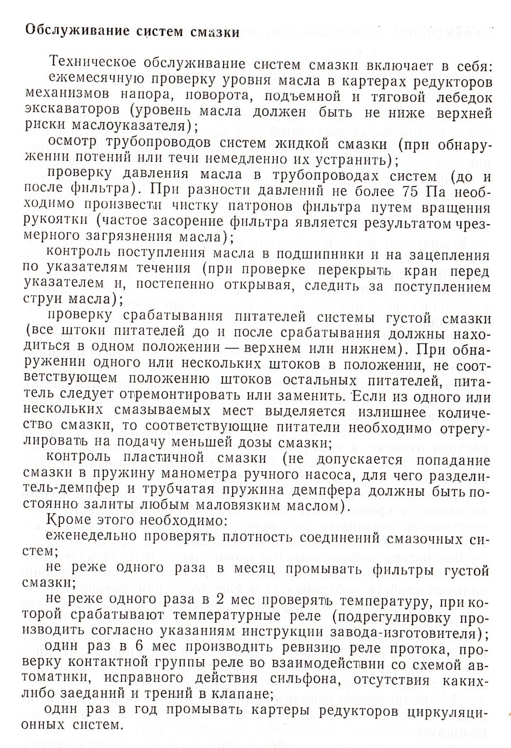
Система централизованной автоматической смазки (ЦАС) экскаватора предназначена:
- для автоматического густого смазывания узлов трения основных механизмов на поворотной платформе, стреле и в ходовой тележке экскаватора;
- для автоматического смазывания открытых зубчатых передач механизма поворота, кремальерных шестерен и ползунов напорного механизма, рельсов опорно-поворотного механизма (ОПМ);
- для полуавтоматического смазывания узлов трения с помощью смазочного пистолета.
Наличие системы автоматической смазки дает следующие преимущества:
1. Смазка рабочего оборудования производится непосредственно во время работы
экскаватора.
2. Отслеживание периодичности смазки производится автоматически...
3. Исключается, так называемый, «человеческий фактор».
4. Уменьшается время обслуживания экскаватора.
5. Облегчается обслуживание труднодоступных узлов, например головных блоков стрелы.
6. Система диагностики позволяет контролировать состояние смазочного оборудования.
7. Применение современного смазочного оборудования таких зарубежных фирм, как «LINCOLN», «Beka», «SKF», «Graco», «Fluid» обеспечивает работоспособность системы ЦАС при низких температурах окружающей среды.
8. Экономия смазочных материалов (~ от 25 до 40%).
